«Математическая кухня»
Уважаемые родители! Доставьте детям радость от игр развивающей направленности. Поддерживайте интерес к интеллектуальным играм, желание играть в игры с математическим содержанием, даже тогда, когда вы находитесь с ребенком на кухне. Совместное приготовление ужина доставит удовольствие не только вам, но и вашему ребенку.
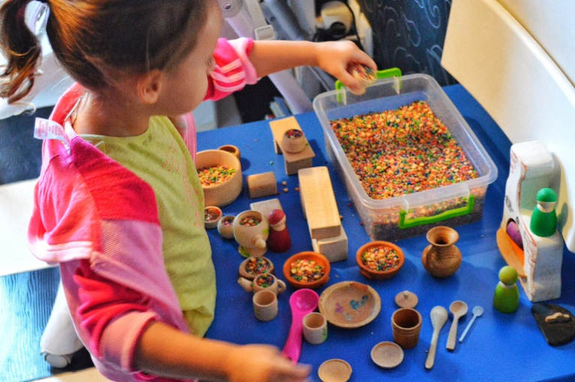
"Геометрика"
Игра развивает творческое воображение; закрепляет знание свойств геометрических фигур.
Необходимый инвентарь: различные крупы и бобовые, стол и немного фантазии.
Правила игры: предложите ребенку выкладывать из макарон, гороха, фасоли различные геометрические фигуры (круг, овал, треугольник, квадрат, прямоугольник и пр.). Поиграйте в ассоциации, например, круг похож на яблоко, мяч, шарик; квадрат — на куб, тумбочку и т. д.

"Хоккей на кухне"
Поставьте на стол поднос или картонную коробку от конфет (это будет хоккейное поле, углы ворота). Дайте ребенку горошину (мяч) и трубочку - соломинку от пакета с соком (клюшка). Пусть ребенок поиграет в хоккей, пока вы занимаетесь делами. Предложите ребенку забить гол (в правый верхний угол, в правый нижний угол, в левый верхний угол, в левый нижний угол). Задавайте ребенку вопросы: куда он забил гол?
"Где больше?"
Поставьте перед ребенком прозрачные сосуды различной емкости и формы (банка, графин, стакан), в которых налита одинаковое количество воды, но на глаз это определить невозможно. Предложите ребенку определить количество воды с помощью мерного стаканчика и сделать вывод в каком сосуде воды больше, меньше или равное количество воды.

"Горох"
Для игры приготовьте горох, фасоль, семечки или др., чтобы они помещались в руке ребенка.
Правила игры: Взрослый говорит ребенку: "У меня 6 горошинок, в правой руке 3 горошины (показывает). Сколько в левой руке горошин?"
если ребенок правильно ответил, поменяйтесь ролями, пусть он прячет горох, а вы будете отвечать на его вопросы. При этом вы можете намеренно допускать ошибки и исправлять их по ходу игры.
"Отгадай число"
Взрослый загадывает число и говорит, что оно меньше 10. Ребенок, задавая вопросы со словами «больше» или «меньше», отгадывает задуманное число.
"Давай посчитаем!"
Взрослый считает про себя. Ребенок через некоторое время говорит «стоп» и пытается угадать число, до которого, по его мнению, досчитал взрослый. Меняются ролями.
"Назови соседей"
Взрослый называет число, а ребенок - соседей числа. Например, взрослый говорит: "Пять", а ребенок называет: "четыре, шесть" и т.д.
"Счет на кухне"
Ребенок может пересчитывать предметы сортировки, помогая вам накрыть на стол. Или достать из холодильника по вашей просьбе три морковки и одну луковицу. Разнообразить задания можно до бесконечности.
Ребенок очень рад минутам, подаренным ему родителями в игре. Общение в игре не бывает бесплодно для малыша. Чем больше выпадает дорогих ему минут в обществе близких ему людей, тем больше взаимоотношения, общих интересов, любви между ними в дальнейшем.
Фантазируйте и играйте на здоровье!

